INSTITUTO TECNOLOGICO DE COSTARICA

ADMINISTRACIÓN DE TECNOLOGÍAS DE LA INFORMACIÓN

CURSO:

TI-3404 LENGUAJES DE PROGRAMACIÓN

Documentación tarea programada 2

Tabla de contenido

Descripción del problema 3

Diseño del programa 4

Decisiones de diseño 4

Decisiones de programa 4

Librerías usadas 4

Análisis de los resultados 4

Tareas completadas 4

Tareas no completadas 5

Manual de usuario 5

Introducción

En el siguiente documento se especificara los criterios relevantes para la solución al problema propuesto, así la aclaración de aspectos funcionales los cuales se reflejaran y detallaran en el manual de usuario.

# Descripción del problema

Se requiere implementar una base de conocimientos y generar consultas sobre la misma haciendo similitud del comportamiento que realiza el lenguaje Prolog. Para lograr este objetivo es necesario implementar un analizador léxico el cual se reserva un papel muy importante, pues será el encargado de reconocer las palabras que posteriormente serán pasadas a los analizadores sintáctico y semántico.

Por ello Se optó por utilizar el generador de analizadores léxicos llamado *JFlex.*

Por otra parte las consultas tienen que respetar ciertas reglas llamadas cláusulas de *horn*, por lo que fue necesario realizar los algoritmos implementaran estas reglas.

# Diseño del programa

## Decisiones de diseño

Para efectos de resolución de problema se propuso diseñar un analizador léxico el cual garantizara la integridad de los *tokens* recibidos por medio de la identificación de expresiones regulares, esté analizador posteriormente analizara la base de conocimientos inicial brindada por el usuario, la cual será guardada en disco, y cargado a memoria en una pila para la posterior resolución de consultas. También se implementaron los *built predicates* dentro de las expresiones regulares a fin de que estas sean reconocidas por el programa.

En la resolución de consultas se analizara la entrada del usuario y dado la integridad de la misma se implementara un algoritmo el cual busque solucionar la consulta retornado “YES” en caso de ser efectiva o retornando “No” en caso contrario.

## Decisiones de programa

Para la implementación y resolución del problema se usó el lenguaje de programación JAVA. Ya que se pudo identificar ciertas librerías que ayudarían en la implementación de las funcionalidades, así la facilidad de manipulación del lenguaje por todos los miembros del equipo.

## Librerías usadas

Se implementaron dentro del programa la librería JFLEX.

## Análisis de los resultados

### Tareas completadas

Se logró implementar la base de conocimientos según la especificación requerida así como validar la integridad de la misma, se logró implementar ciertos built predicar dentro de ellos el *write,* se logró implementar ciertas estructuras que lograran administrar la base de conocimientos en memoria.

### Tareas no completadas

Backtracking, resolución de consultas con varios argumentos.

# Manual de usuario

En primera instancia se debe descargar las herramientas eclipse disponible en el siguiente enlace

<http://www.eclipse.org/downloads/>

Se debe ejecutar e instalar en su computador

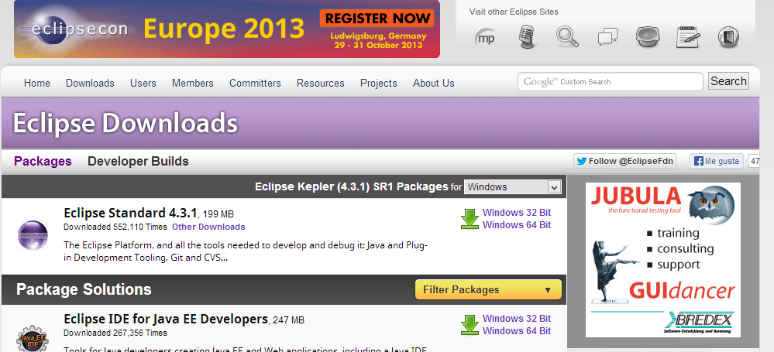

Creación base de conocimiento

Una vez instalada la herramienta se procede a la creación de un archivo de texto con la información deseada

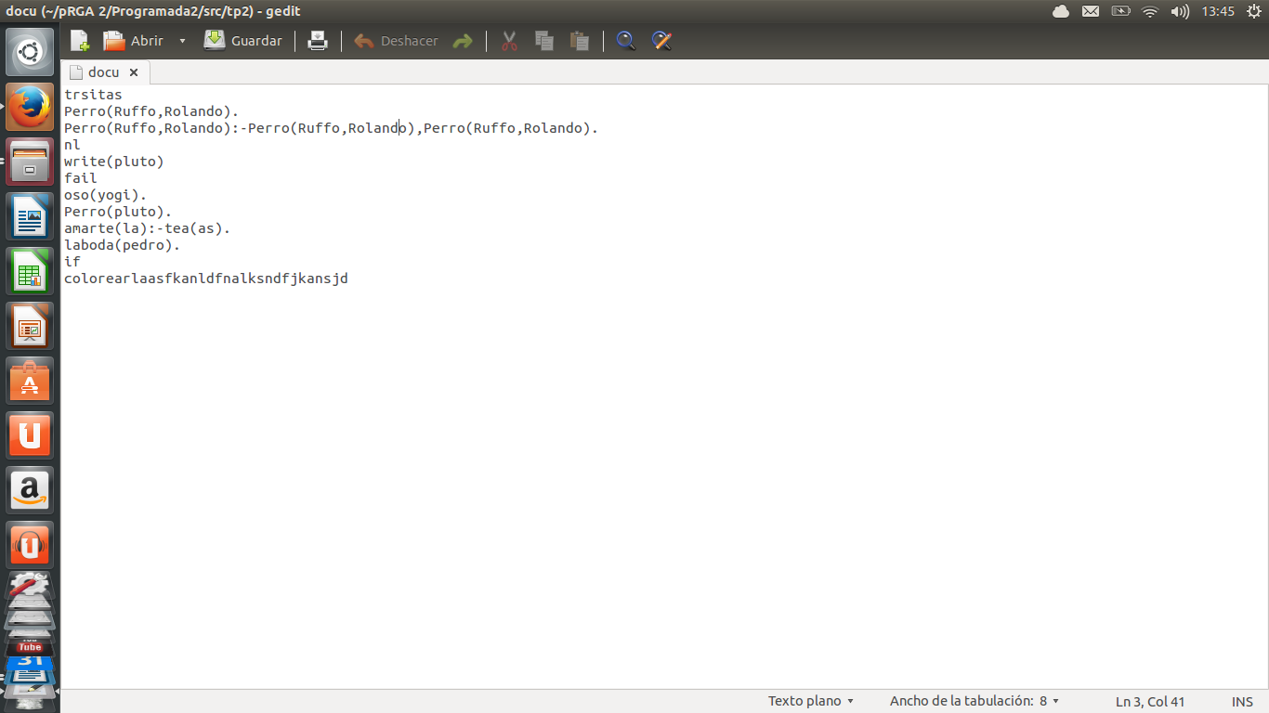

Posteriormente se ejecuta la herramienta eclipse instalada anteriormente

Se direccionara a la ubicación solicitada por la herramienta a la carpeta tareaprogramada2 mostrando la siguiente ejecución posterior a la selección.

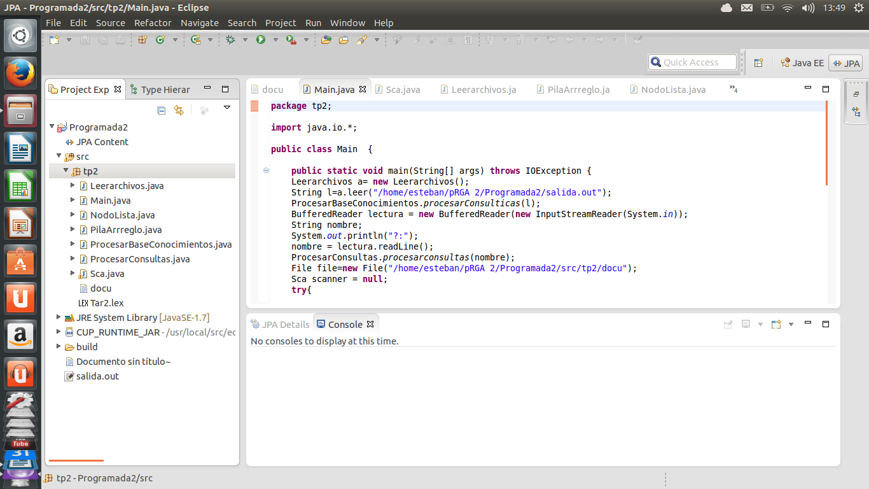

Se ejecuta el programa en el botón detallado a continuación



Posteriormente se introducen los valores deseados para la consulta

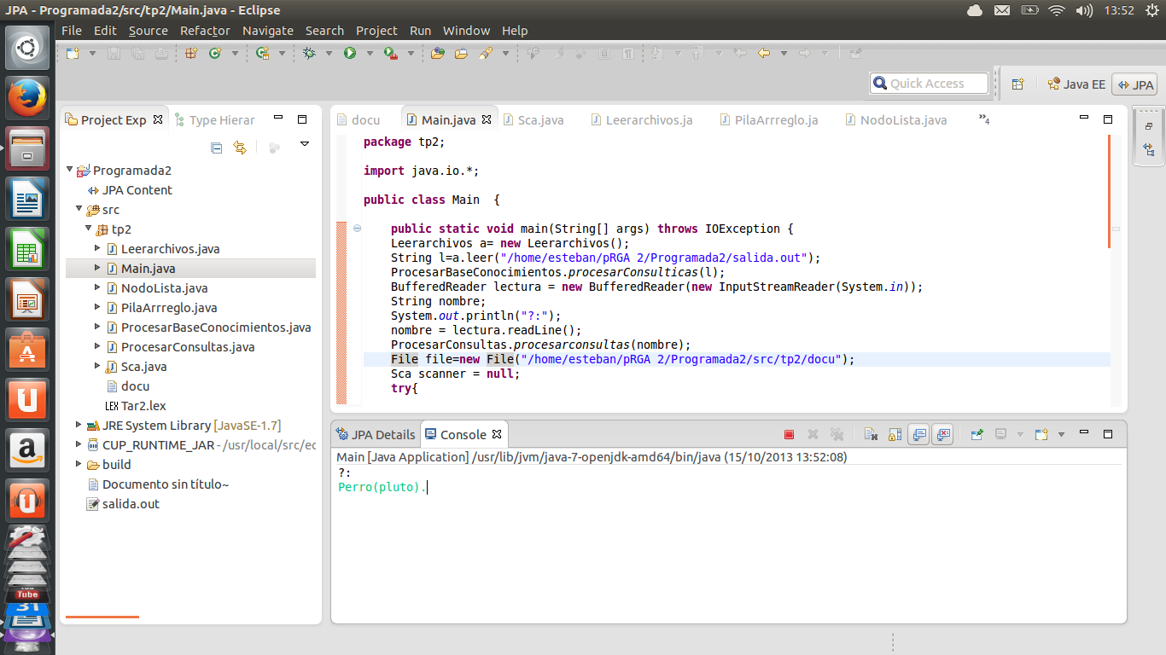

Y se procede a dar un *enter* el programa automáticamente solucionara la consulta deseada